**Министерство культуры Камчатского края**

**Краевое государственное бюджетное**

**профессиональное образовательное учреждение**

**«Камчатский колледж искусств»**

**Учебно-методический материал**

**для студентов и преподавателей отделения духовых и ударных инструментов**

**ПУТИ ПРЕОДОЛЕНИЯ ИСПОЛНИТЕЛЬСКИХ ТРУДНОСТЕЙ ПРИ РАБОТЕ**

**НАД АРТИКУЛЯЦИЕЙ И АТАКОЙ НА ТРУБЕ**

**Колесов Константин Юрьевич**

**Преподаватель КГБПОУ ККИ**

**г. Петропавловск-Камчатский**

**2017**

**Содержание**

Введение………………………………………………………………3

1. Общие представления об атаке и артикуляции. Их физиологические основы………………………………………………………………4
2. Виды атаки. Взаимосвязь атаки и артикуляции………………….6
3. Исполнительское дыхание трубача………………………………13
4. Атака звука и исполнение штрихов………………………………16
   1. Штрихи , исполняемые атакой языка…………………………17
   2. Штрихи, исполняемые без атаки языка……………………….24

Заключение…………………………………………………………….26

Список литературы……………………………………………………27

**Введение**

Атака звука во взаимодействии с работой амбушюра и дыхания, техникой пальцев и музыкальным слухом, является важным компонентом исполнительского аппарата трубача. Чёткое и ясное начало звука, владение разнообразными штрихами и артикуляционными приёмами определяют уровень мастерства исполнителя, отличают трубача-профессионала от любителя.

Проблема атаки и артикуляции на трубе в имеющейся методической литературе представлена обзорно и не имеет полного детального рассмотрения. Вместе с тем данная область исполнительства обладает особым значением в освоении профессиональных навыков. В произведениях существует ряд проблем, которые должен решить профессиональный трубач. Это обусловило актуальность избранной темы.

Объектом данной работы является технология исполнительства на трубе. Предметом – рассмотрение проблем, возникающих перед исполнителем трубачом в работе над атакой (звукоизвлечением) и артикуляцией (штрихами).

Для этого были поставлены следующие задачи:

Анализ имеющейся методической литературы по проблемам атаки и артикуляции.

Выявление проблем, возникающих в процессе работы трубача над звукоизвлечением и штрихами.

Выявление взаимосвязи артикуляции и исполнительского дыхания.

1. 0бщее представления об атаке и артикуляции. Их физиологические основы

Придавая особое значение правильной атаке звука, Ж. Арбан писал: "Первое, к чему стоит стремиться, это хорошая атака звука. В этом состоит точка отправления всякого хорошего исполнения, и музыкант у которого атака звука плохая, никогда не станет хорошим артистом."[1, с.34].

Извлечение звука на трубе достигается посредством чередования подачи воздуха в инструмент и ее прекращения. Наряду с дыханием главную роль при этом играет язык, который является клапаном - закрывающим и открывающим доступ воздуха в губную щель. Именно язык дает возможность подавать в инструмент воздух отдельными порциями, определенной силы и протяженности и делить воздушную струю на отрезки.

Язык состоит из трех мышц: продольной, обеспечивающей его движение вперед-назад; поперечной, помогающей его уплотнять и способствовать более свободному движению в полости рта; вертикальной, делающий его плоским, рыхлым или мягким. Благодаря этим мышцам язык обладает большой подвижностью и изменчивостью формы. Кончик и корень языка в направление своих движений совершенно независимы друг от друга. Поэтому язык выполняет функцию не только клапана, распределяющего, открывающего доступ воздуха в инструмент, но и органа, создающего определенные и необходимые условия для звукообразования и управления им. Атакой звука называется самый начальный момент звукоизвлечения на трубе. Процесс выполнения атаки протекает следующим образом: Язык своим кончиком проходит между передними зубами и касается внутреннего края губ. Одновременно кончик языка ощущает верхние зубы. Атака происходит в тот момент, когда кончик языка быстро опускается вниз и воздушная струя, проходя по всей видоизменяющейся в определенных пределах плоскости языка, приводит в движения губные эпителии. Кончик языка мгновенно прячется за нижними зубами до проведения следующей атаки.

При атаке звука важны координированные и синхронные действия всех трех элементов исполнительского аппарата: губ, дыхания и языка. Нарушение согласованности хотя бы в одном звене ведет к плохой, некачественной атаке.

Кончик языка не следует все время держать в положении контакта с верхними передними зубами. Язык в момент извлечения звука должен наподобие барабанных палочек легко "ударить" и отскочить. Движение языка должно быть очень точным и коротким. Даже при исполнении медленных, певучих фраз его действия остаются собранными и определенными. Кончик языка не следует выдвигать далеко вперед через губную щель. Он только плотно касается внутренней кромки губ.

**2. Виды атаки. Взаимосвязь атаки и артикуляции.**

Артикуляция - (от лат. articulo - расчленяю, членораздельно произношу) - способ исполнения последовательного ряда звуков при игре на музыкальном инструменте или при пении вокальных партий.

Артикуляция и атака тесно взаимосвязаны между собой, так как атака звука - это начало звучания, а артикуляция - это штрих. От качества атаки будет зависеть качество штрихов.

Существует два вида атаки: твердая и мягкая, и одна дополняющая - вспомогательная, они зависят от силы и характера звука. Для каждого типа атаки предписывается характерная твердая согласная, с произнесения которой начинается любой звук. Для твердой атаки, являющейся главной при игре на медных духовых инструментах, характерной согласной будет - **Т**, для мягкой - **Д**, и вспомогательной - **К**.

Твердая атака осуществляется за счет согласованных действий дыхания и языка. Во время звукоизвлечения язык своей передней частью прикасается к сомкнутым губам или зубам (к их различным точкам - в зависимости от ре­гистра), и в момент толчка диафрагмой воздушной струи он энергично идет назад и вниз, одновременно открывается губное отверстие и музыкант мысленно произносит слог та, ту или ти (с большим или меньшим акцентом).

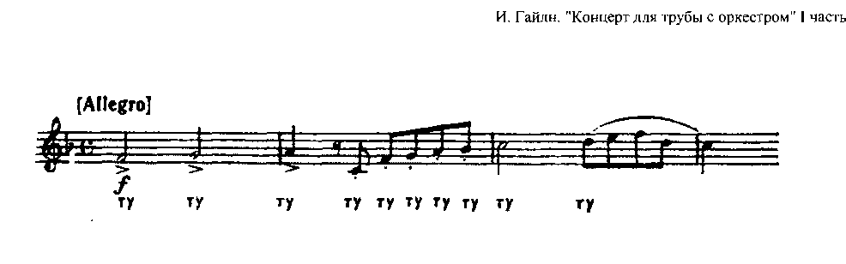

Мягкая атака. Для произношения звука способом мягкой атаки не нуж­но плотно прикасаться кончиком языка к губной щели, как это требуется при простой атаке, а достаточно лишь мгновенно коснуться им (как бы скользнуть) верхней части губной щели, так, чтобы не нарушить непрерывности выдоха. При этом способе атаки как бы произносится слог ду.

Мягкая атака не применяется для произношения первоначальных звуков, то есть звуков, перед которыми берется дыхание, а употребляется, как прием повторения тянущихся звуков, связанных между собой общим дыханием:

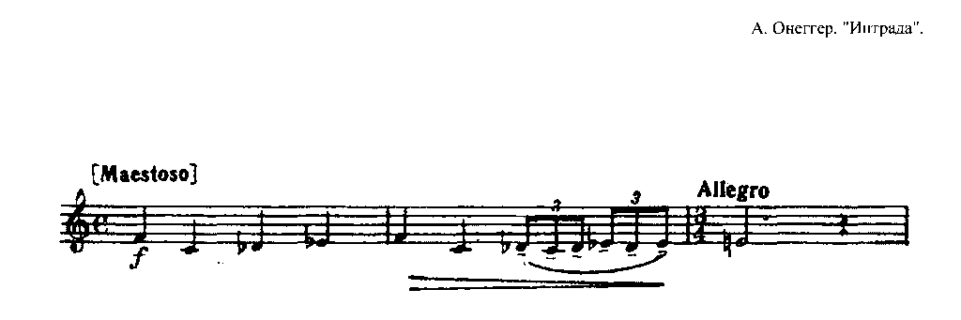

Мягкая атака иногда помогает преодолевать некоторые трудности при игре legato. Соединение больших интервалов в быстром движении представляет серьезную задачу для трубача. Легкое движение языка помогает преодолевать эту трудность. Звучание при таком приеме очень похоже на legato, особенно если выполняется с достаточным умением:

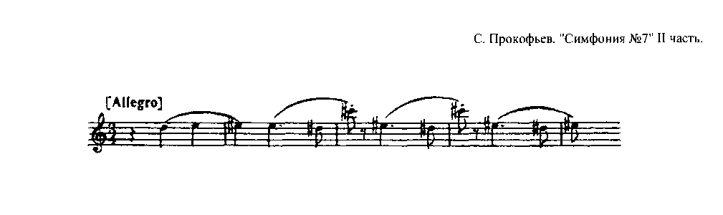

Мягкая атака применяется в быстрых фигурациях, не требующих ост­рого звучания. Ее можно условно назвать полуатакой. Произношение звука мягкой атакой легче, чем при простой атаке, и скорость движения языка больше. Однако именно поэтому применение ее не должно быть чрезмерным. Подмена ею простой атаки с целью достижения «большей выразительности» исполнения может привести к манерному звучанию и к искажению характера музыки. Применение мягкой атаки определяется музыкальным вкусом исполнителя. Вот как неправильно может прозвучать известный маршеобразный эпизод из концертной пьесы В. Брандта ми-бемоль мажор, исполняемый мягкой атакой:

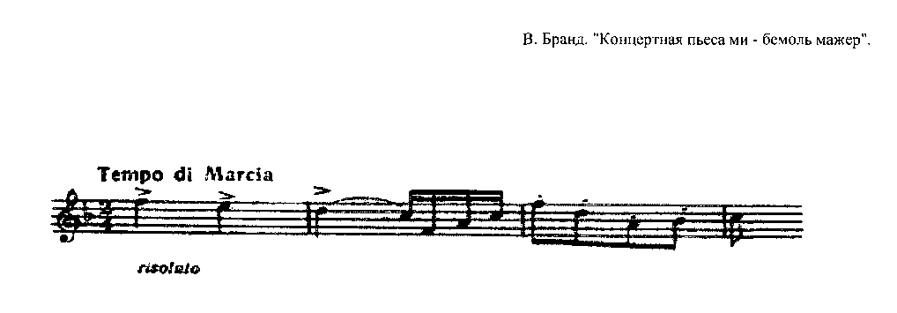

Вспомогательная атака даже в своем названии отображает подчиненный характер ее применения и, как правило, для извлечения начальных звуков не используется. Она осуществляется только во взаимодействии с твердой или мягкой атакой при исполнении двойной или тройной атаки. Принцип ее выполнения противоположен способу производства твердой атаки. Произнесения слогов ка, ку, ки, используемых при вспомогательной атаке, происходит за счет активного функционирования корня языка, который играет роль клапана, регулирующего движения струи воздуха, формирующейся в гортани исполнителя, тогда как при твердой атаке скорость и сила воздушной струи концентрируются в полости рта, а в роли клапана выступает кончик языка.

Чтобы звук мог продолжиться или тянуться, следует после твердой согласной произнести определенную гласную, то есть требуется применение слогов типа та, да и других. Но если согласные буквы т, д, к соответствуют конкретному виду атаки, то гласные зависят в основном от исполняемого регистра. Твердая и мягкая атака осуществляется преимущественно кончиком языка, который при твердой атаке касается нижней части зубов верхней челюсти, а при мягкой - больше поднимается к верху. В то время как вспомогательная атака с произнесением согласной к вместе с любой гласной происходит благодаря движению корня или спинке языка, который также (в зависимости от называемой гласной) может подниматься, или опускаться, тем самым уменьшая или увеличивая ротоглоточное пространство.

Положение кончика языка в отношение точки соприкосновения с внутренней поверхностью зубов (выше или ниже при атаке звука или исполнении музыкальной фразы) зависит не только от типа атаки (твердая или мягкая), но и в значительной степени от регистра. В зависимости от вида атаки и характера, исполняемых звуков или фразы, а также от регистра не только кончик или корень языка меняют свое положение, но и весь язык занимает, то высокое аркообразное положение, ближе прижимаясь к верхнему небу, то, наоборот, более низкое и плоское, опускаясь в низ рта. Эти движения языка позволяют уменьшать или увеличивать форму и объем полости рта. После извлечения звука в полости рта устанавливается определенное положение языка, которое регулирует размер, и направление воздушной струи. Если одна и та же нота повторяется подряд несколько раз, это положение и движения языка должны точно соответствовать тем, что были при первой атаке. Хорошее качество звука зависит от качественной атаки, которая должна быть точной, четкой и твердой, но не грубой. В зависимости от характера произведения способы звукоизвлечения могут видоизменяться либо в сторону большей мягкости, либо в сторону наибольшей четкости и конкретности.

Наряду с отчетливостью и точностью атака звука должна быть в то же время ровной, без «вползаний», «выжимов», «кваканий». Отсутствие четкости в начале звука является распространенным недостатком, особенно среди начинающих. Боясь взять звук твердо, конкретно, они как бы «вползают» в каждую ноту, произнося слоги **туа**, **тва**, а повторяя, еще и раздувают их. Поэтому следует устранять такие проблемы с самого начала.

Не менее опасна и выработка сверхчёткой атаки звука, в особенности в начальный период обучения. Мышцы языка развиваются постепенно и не­прерывно, их нельзя нагружать на начальном этапе. В стаккато при твердой атаке звука в нюансе f и ff воздушное давление во рту исполнителя становится значительно сильнее и плотнее, и поэтому язык перед извлечением каждой ноты должен сдерживать напор воздушной струи большой силы, в результате чего его мышцы устают значительно быстрее, чем при игре в нюансе mf или р. Создание предварительного напряжения в языке до начала звука, а затем желание сыграть ноту жестко за счет мышечных усилий языка является довольно распространенным недостатком среди духовиков. Суть ошибки состоит в том, что играющие чересчур перенапрягают мышцы языка, в результате чего происходит спазматическое напряжение гортани, язык задерживает воздух, перенося на себя функции диафрагмы, и воздушная струя не может свободно и естественно достигнуть губ.

Комбинированная атака. Современный трубач должен в совершенстве владеть не только твердой, мягкой или вспомогательной атакой, но и комбинированной атакой звука. Благодаря соединению простой и вспомогательной атаки при исполнении технических пассажей можно добиться легкого и виртуозного исполнения. Двойная атака при игре на трубе осуществляется парным повторением твердой и вспомогательной атаки на слоги та-ка, ту-ку, ти-ки.

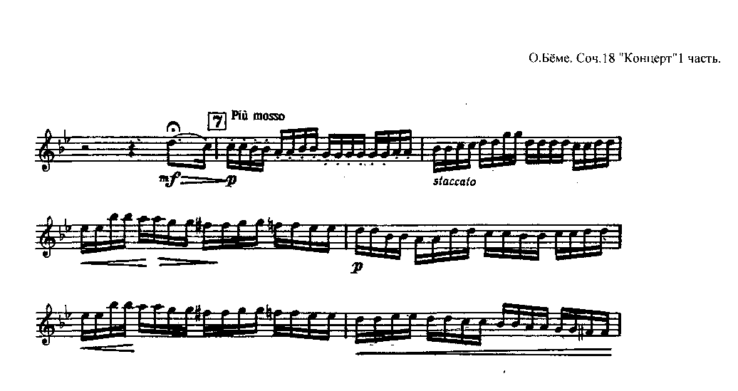

При изучении этого приема необходимо обратить внимание на то, чтобы оба звука воспринимались на слух как одинаковые.

При работе над двойной атакой следует особенно тщательно отрабатывать вспомогательную атаку, то есть развивать силу и подвижность мышц, поднимающих заднюю утолщенную часть языка вертикально к нёбу. Наиболее полезным упражнением следует считать исполнение последовательностей только вспомогательной атакой на слог ка, ку, ки. Длительные упражнения на слог ка, ку, ки должны в дальнейшем сочетаться с соединением и медленной отработкой в последовательности та - ка, ту - ку, ти - ки.

Важное место при работе над двойной атакой, занимает техника дыхания, обеспечивающая равномерное давление воздушного потока одинаковой интенсивности как на первый звук, сыгранный простой атакой, так и на второй, возникающий при помощи вспомогательной атаки. Отработку двойной атаки звука следует первоначально проводить на отдельных звуках среднего регистра в нюансе mf, а затем постепенно переходить к ее освоению, исполняя гаммы и этюды. Следить за одинаковостью звучания как слога твердой атаки - та, ту, ти, так слога и вспомогательной атаки - ка, ку, ки. Темп движения нужно увеличивать постепенно, обращая внимания на точное совпадение движения языка с пальцами на клавиатуре, добиваясь полной синхронности в их взаимодействии.

Тройное стаккато - может исполняться двумя способами:

1. первый и второй звуки с помощью языка на слог ту, третий звук на слог ку.
2. первый звук с помощью языка на слог ту, второй на слог ку и третий звук языком на слог ту.

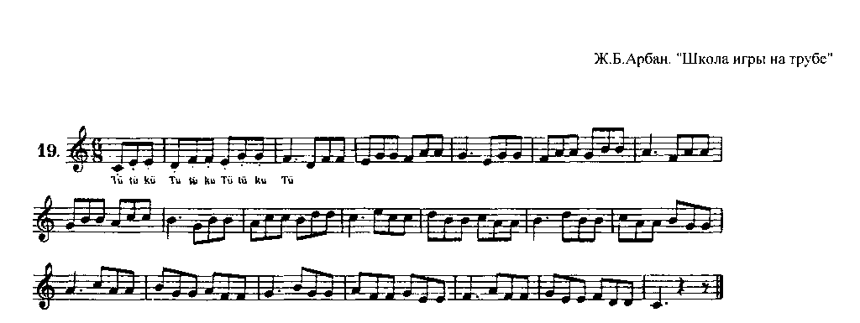

При освоении тройной атаки рекомендуется использовать двукратное применение твердой атаки и однократное применение вспомогательной атаки, то есть произнесение слогов та - та - ка, ту - ту - ку. Преимущество этого способа состоит в том, что начало твердой атакой на **та** каждой триоли более четкое и точное. Исполнение технических пассажей двойной или тройной атакой возможно в том случае, если трубач обладает достаточно высокой ко­ординацией всех компонентов исполнительской техники.

**3.Исполнительское дыхание трубача**

Очень важную роль в атаке и артикуляции звука играет техника исполнительского дыхания.

Техника дыхания - это техника владения звуком, включающая в себя качество и разнообразие тембра, динамики, штрихов и артикуляции.

Технике дыхания подчинены все компоненты исполнительского аппарата: амбушюр, работа языка. Начало звука - это не только движение языка, звук происходит как бы из легких, и зависит от интенсивности и насыщенности воздушной струи. Атака и артикуляция напрямую зависят от дыхания, так как нет исполнительского выдоха - нет качественного звука и атаки.

Трубачи в своей исполнительской практике должны пользоваться гру­добрюшным дыханием. Брюшного или грудного типа дыхания при игре на трубе не существует. Оно всегда смешанное, так как используется весь объем легких.

Сам процесс дыхания очень сложен. Например, исполнитель может произвести вдох, активно работая внешними межреберными мышцами грудной клетки почти без участия диафрагмы, а выдох с максимальным участием брюшного пресса. Или наоборот, вдох осуществить без участия грудной клетки, опираясь на диафрагму, а выдох - активизировав внутренние межреберные мышцы. Эти два типа дыхания будут промежуточными для грудного и брюшного, но не могут быть отнесены к грудобрюшному дыханию.

Только сознательное и целенаправленное управление дыхательными мышцами определяет профессиональное исполнительское дыхание трубача.

Трубач может научиться управлять вдохом и выдохом посредством развития и тренировки дыхательных мышц. Правильное звукообразование на трубе зависит от того, в какой степени эти мышцы участвуют в исполнительском дыхании и какие функции они выполняют. Выдох во взаимодействии с губами, языком, пальцами играет первостепенную роль в образовании звука. Правильно поставленный выдох влияет на качество звука, тембр, атаку и артикуляцию.

Вдох трубача профессионала должен быть коротким, полным бесшумным. От полноценного и правильного вдоха зависит и качественный выдох. Имеется ряд специфических отличий исполнительского вдоха от обычного дыхания человека. Во-первых, он требует использования максимального объема легких (3500-4000 мл воздуха). При обычном дыхании объем равен 500 мл. Во-вторых, в исполнительском дыхании возрастает нагрузка на дыхательную мускулатуру. В-третьих, обычный вдох и выдох примерно равны по времени. Человек в спокойном состоянии делает 16-18 дыхательных циклов в минуту. Трубач сокращает число вдохов до 3-8 в минуту. В естественных условиях человек дышит носом, во время игры на трубе исполнитель дышит ртом.

Ж.Арбан писал: «Когда мундштук приложен к губам, рот следует приоткрыть с боков и отодвинуть язык вглубь, чтобы дать воздуху наполнить легкие».[1] с. 69. Дыхание при помощи уголков рта рекомендует производить и Я.Коларж («так как носом нельзя быстро набрать необходимое количество воздуха»).

Широко распространено мнение о том, что вдох при профессиональном дыхании следует брать одновременно ртом и носом. В учебных пособиях: Л.Липкина, М.Хачатряна, И.Кобеца, Г.Орвида высказано мнение, что при игре на трубе брать дыхание нужно только носом, и в редких случаях ртом. «Нельзя забывать, что вдох следует брать быстро через нос, а не через рот, как это делают некоторые (в результате чего сохнет горло, а это очень затрудняет игру). Конечно, бывают в практике случаи, когда требуется быстрый полный вдох. Тогда может к вдоху подключиться и рот. Но это не должно быть правилом». [7]. Такое утверждение противоречит педагогической и исполнительской практике.

Степень участия носа в момент вдоха определяется спецификой инструмента. Например, на трубе - инструменте с узкой мензурой, требующей интенсивного и сконцентрированного вдоха, - основная нагрузка при вдохе ложится на рот. Нос выполняет вспомогательную функцию. На широкомензурных инструментах (тромбон, туба), где выдох не столь сконцентрирован, активность участия носа более высока.

Дыхание при игре на трубе необходимо брать через уголки рта, не отрывая мундштука от губ. Вдох через рот позволяет быстро, бесшумно наполнить легкие воздухом.

Поставленное профессиональное дыхание предполагает при вдохе сокращение сначала диафрагмы, а потом межреберных мышц. Процесс наполнения легких происходит снизу вверх. При выдохе, наоборот, вначале сокращаются межреберные мышцы, затем диафрагма приходит в свое исходное положение. Диафрагма для опоры дыхания не играет главной роли. Ведущим является воздушный столб, опирающийся на брюшной пресс.

В профессиональном выдохе опертая, интенсивная струя воздуха, прежде чем коснуться губного аппарата трубача, должна пройти через гортань, голосовые связки, ротовую полость, коснуться языка, щек. Очень важно чтобы воздушный столб встретил одно препятствие - сопротивление узкого отверстия губ. Все факторы, создающие дополнительно сопротивление (раздувание щек, шеи, гортанные призвуки) следует устранять полностью. В то же время гортань, язык, мышцы щек в какой-то мере влияют на плотность и целенаправленность воздушной струи.

Необходимым условием при игре на трубе должно быть соответствие между сокращением губных мышц и мышц брюшного пресса и наоборот. Техника управлением дыхания при игре на трубе - это умение руководить гортанными мышцами, ротовой полости и губ.

4. Атака звука и исполнение штрихов

При игре на трубе немаловажное значение имеет последовательное соединение звуков, то есть штрихи. Термин «штрих» произошел от немецкого Strich (линия, черта), был заимствован когда-то скрипачами у художников. Что-то общее заключалось в движении кисти художника и скрипача. Вскоре термин «штрих» приобрел значение того или иного приема игры и распространился среди музыкантов, играющих на струнных смычковых инструментах. К духовикам штрих «перекочевал» при совместном музицировании в оркестрах. Однако представление о нем долгое время оставалось самым общим, неконкретным. Исполнители на духовых инструментах все чаще обращаются к вопросу о терминологии, касающейся различных штрихов, стремятся проникнуть в сущность этих исполнительских приемов и понять особенности их звучания.

Штрих можно рассматривать как технический прием, а можно рассматривать как средство выразительности. Следовательно, штрих тесно связан с атакой звука, с его артикуляционной природой, и в то же время с образ­ным "произнесением" музыкального материала. Наиболее точную характе­ристику штрихам дает Т. Докшицер, который подразделяет их на две категории:

А) штрихи, исполняемые с атакой .

Б) штрихи, исполняемые без атаки .

В характеристике штрихов при игре на трубе мы будем исходить из классификации Т. Докшицера. Наиболее распространенным штрихом на трубе является деташе.

* 1. **Штрихи, исполняемые с атакой.**

Деташе. Слово "detache" - в переводе с французского означает "отделять". Detache - исполнение выдержанных на одной динамике звуков, отделенных атакой друг от друга. Этот штрих произносится простой атакой, длительность написанной ноты выдерживается полностью на равном звучании, окончание звука мягкое, округленное, без участия языка. В нотной записи de­tache обозначается черточкой над нотой или под нотой, но часто никаких обозначений не имеет.

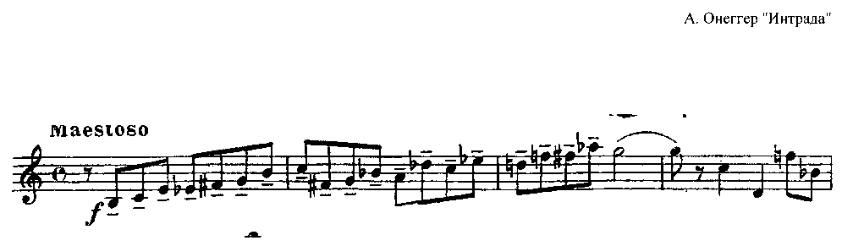

Слово "отделять" не совсем точно определяет характер звучания detache, оно скорее указывает на способ его выполнения на струнных инструментах, где каждый звук исполняется отдельным движением смычка вниз или вверх. Момент перемены направления смычка и определяет степень отделенности звуков. У исполнителя на духовых инструментах способ произношения звука простой атакой, как и перемена направления смычка у струнников, предо­пределяет разделенность общего звучания.

При игре detache можно свести до минимума паузы, отделяющие звуки один от другого, и добиться, когда это требуется, певучего, почти связного звучания.

Однако в стремлении достичь большей связности звучания нельзя пе­реходить с простой атаки на мягкую, так как применение мягкой атаки есть признак другого штриха.

Detache - не акцентированный штрих, но его атака должна быть энергичной и определенной.

Detache - наиболее часто применяемый штрих, он хорошо звучит при любых динамических оттенках и удобен для исполнения во всех регистрах.

Маркато. Итальянское слово "marcato" в переводе означает "подчеркивая" , "выделяя", "отмечая". Смысл этого слова связан с динамикой исполнения и относится к характеру начала звука. С Marcato связывают подчеркнутое произношение звука.

Marcato - исполнение отдельных атакой друг от друга акцентированных звуков. Для этого штриха характерно активное, акцентированное начало звука с последующим его ослаблением.

Степень ослабления звука может быть постепенной, как при diminuendo, или быстрой, как при sforzando. Окончание звука обязательно мягкое, округленное, филированное, без участия языка.

Штрих marcato исполняется простой атакой, в нотной записи он обо­значается маленькой вилкой в виде diminuendo:

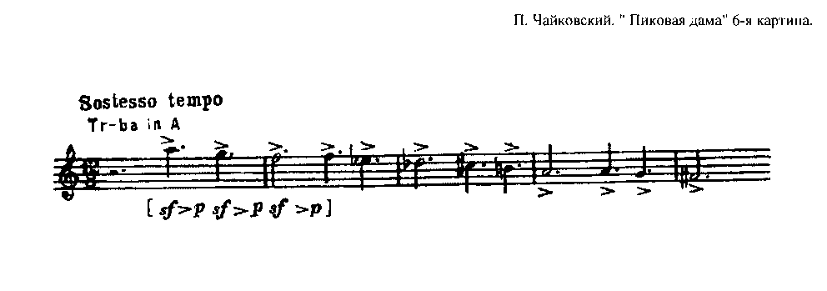

Угасание звука при штрихе marcato помогает преодолевать некоторые технические трудности. Так, при исполнении скачков удобнее менять напря­жение губных мышц:

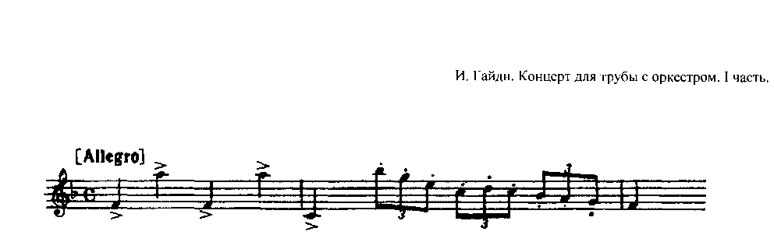

При штрихе marcato дыхание расходуется экономнее, чем при detache. Штрих marcato наилучшим образом способствует формированию хорошей атаки у трубачей. Для этого, исполняя гаммы в медленном темпе, следует от­делять звуки друг от друга и резко выделять начало звука.

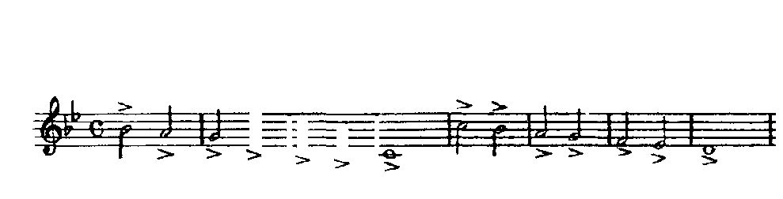Арбан Школа игры на трубе

Штрих marcato особенно часто применяется в музыке драматического, героического и маршеобразного характера.

Мартеле. В переводе с французского слово «martele» означает «молотить», в переносном смысле — «чеканно», «отчетливо», «жестко». Martele — исполнение отдельных друг от друга, акцентированных и в то же время выдержанных на одной динамике звуков.Для martele типична активная атака, полностью выдержанная на звуке длительность ноты, окончание определенное, даже резкое, с участием языка. Martele исполняется простой атакой, в нотной записи обозначается вилкой, обращенной острием вверх:

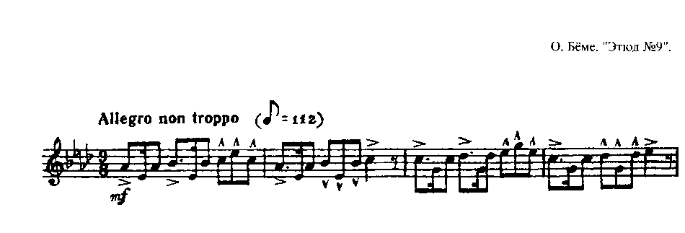

Martele — ударный штрих. По своей природе он близок к штриху staccato, но от staccato его отличает более жесткое и более тяжелое звучание. Martele — менее выразительный штрих, чем detache и marcato, звучание его грубоватое, жесткое и несколько формальное. В практике исполнители применяют его редко.

Стаккато. Итальянское слово «staccato» означает «отрывисто».

Staccato— это акцентированное короткое исполнение звуков. При staccato атака острая, звук быстро угасает , окончание звука легкое, без участия языка.

Staccato исполняется простой атакой, в быстром темпе вспомогательной атакой в двойном и тройном чередовании.

В нотной записи staccato обозначается точкой, поставленной над нотой или под ней. Точка означает, что звучание ноты сокращается наполовину:

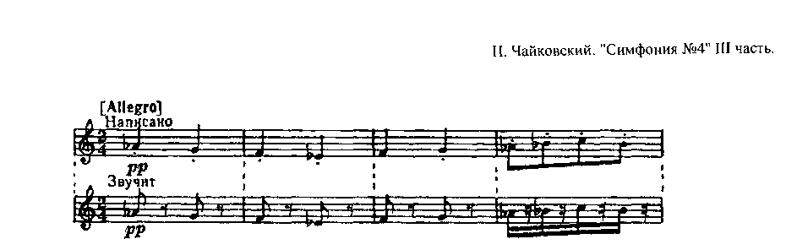

Часто исполнители - духовики называют термином staccato все то, что исполняется атакой языка. Характеристика detache, marcato, martele, то есть штрихов, исполняемых также атакой языка, показывает, что понятия эти разные и смешивать их нельзя.

Стаккатиссимо является разновидностью стаккатного штриха. Это предельно острое и сухое звучание. Окончание звука прекращается движени­ем языка.

В нотной записи staccatissimo обозначается зачерненным клином, вы­ставленным острием вниз. Клин означает, что звучать должна приблизительно ¼ часть написанной длительности, а оставшиеся 3/4 должны быть выдержаны на паузе:

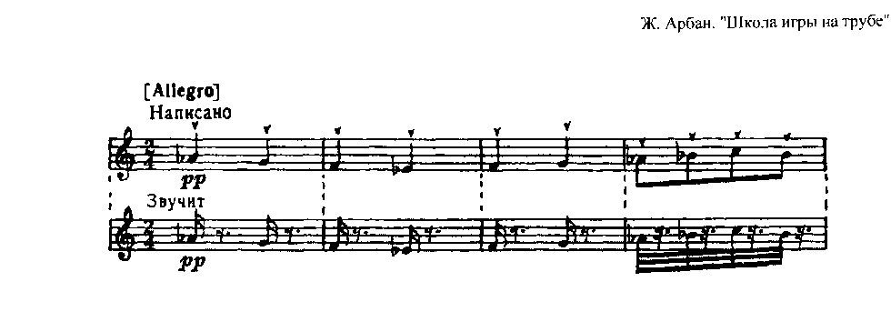

Staccatissimo образней воспринимается, когда его называют термином pizzicato (в переводе с итальянского— «щипок»).

Нон легато. Этот термин заимствован у пианистов, в буквальном переводе означает «не легато». Non legato также является разновидностью стаккатного штриха, только в сторону большей протяженности звука, чем staccato. Non legato — это полу стаккато, или меццо-стаккато. При исполнении non legato на звуке выдерживается приблизительно ¾ написанной длительности, а на паузу приходится оставшаяся ¼ часть. Иными словами, между отдельными, певучими звуками non legato должны прослушиваться легкие паузы.

Атака при non legato простая, не акцентированная, она напоминает ата­ку при штрихе detache, окончание звука обязательно мягкое, без участия язы­ка.

В нотной записи non legato обозначается двумя способами: точкой над нотой и над точкой черточка, или точка под лигой:

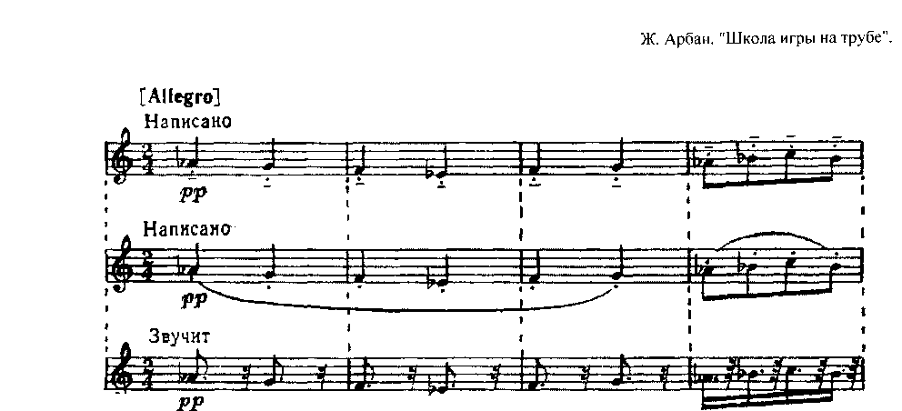

Для staccato и его разновидностей характерной чертой являются паузы между звуками. Длительность этих пауз условно указана цифрами, но мате­матической точности они не имеют, их продолжительность определяется ощущениями исполнителя.

Портато. В переводе с итальянского слово «portato» означает «нести». Portato — это способ совершенно связного исполнения атакированных звуков, способ мягкого подчеркивания непрерывно тянущегося звука. Portato — единственный штрих, исполняемый мягкой атакой.

В нотной записи portato обозначается черточками и лигой:

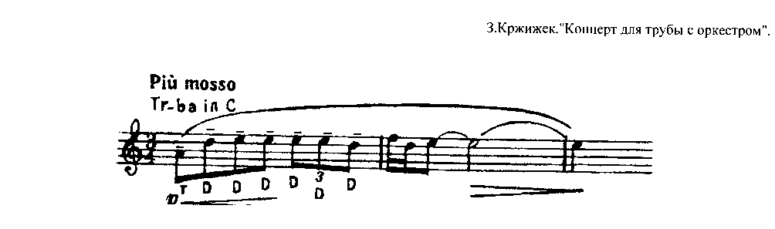

Portato — выразительный прием мягкого повторения звуков. По степени связности он стоит близко к штриху legato, по звучанию близок к detache.

Detache и portato различают способы атаки: в detache — простая, здесь -

мягкая. Этим и обусловливается абсолютная связность звучания portato и на­личие люфтов, хотя бы еле уловимых, в звучании detache.

4.2. Штрихи, исполняемые без атаки.

Легато. Итальянское слово «legato» означает «связно». Legato — это прием плавного соединения звуков. Связность звуков достигается за счет изменения напряжения губных мышц и энергии выдоха. В нотной записи legato обозначается дугообразной линией:

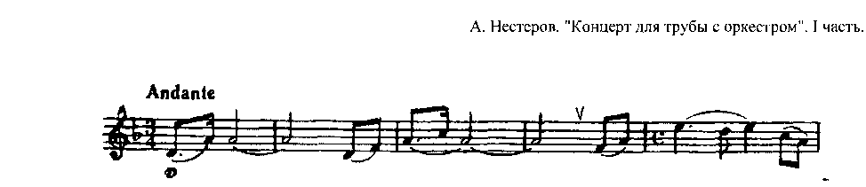

Язык при legato не находится в неподвижном состоянии. Он действует как регулятор выдыхаемой струи воздуха, изменяя объем полости рта в зависимости от высоты звука и произношения гласной.

Термин legatissimo, встречающийся в нотной записи, подчеркивает связное и напевное звучание штриха legato.

Маркированное legato. Не всегда соединение звуков legato бывает плавным и без толчков. В исполнительской практике наряду с legato применяется способ подчеркнутого legato, так называемое маркированное legato. Этот штрих характеризуется тем, что звуки, связанные лигой, исполняются не плавно, а подчеркиваются толчком воздуха. Маркированное legato исполняется без участия языка, а толчок воздуха па непрерывном и плавном выдохе как бы напоминает атаку.

Маркированное legato в нотной записи обозначается маленькой вилкой, в виде знака diminuendo, под лигой:

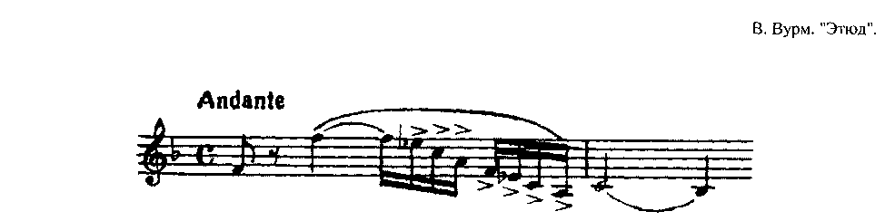

По звучанию маркированное legato близко штриху portato, но portato выполняется мягкой атакой, а маркированное legato - без атаки языка.

Важно техническое значение этого штриха. Посредством маркированного legato удобнее исполнять залигованные большие интервалы, особенно соединение звуков сверху вниз. Здесь толчок воздуха в сочетании с перестановкой губных мышц позволяет избежать цепляний промежуточных обертоновых звуков.

Для правильного выполнения штриха стаккато и многих его вариантов большое значение имеет способность языка производить быстрые движения. Быстрая работа языком не должна осуществляться за счет потери чистоты и качества исполнения пассажа, нарушения ритмической точности. На основе точной координации действий языка, разрезающего воздушную струю, должен извлекаться поток совершенно одинаковых звуков. Следует заметить, что скорость движения языка у каждого исполнителя индивидуальна. Одним с самого начала занятий удается легко, другим намного сложнее.

**Заключение**

Проделанный анализ позволяет сделать ряд выводов. Основной из них заключается в том, что атака и артикуляция взаимообусловлены. Это происходит и на физиологическом уровне, и с точки зрения исполнительского приема. Качественная, четкая атака способствует правильной артикуляции, правильному исполнению штрихов.

Для достижения качественной атаки необходимо учитывать физиологические возможности исполнительского аппарата, правильно организовывать занятия. Добиваться одинакового артикулирования вне зависимости от регистра, динамики и темпа. Для этого необходимо применять различные методические установки: исполнение гамм в разнообразных штриховых и ритмических вариантах, внимательно следить за дыханием при исполнении упражнений и этюдов, добиваться синхронности всех элементов исполнительского аппарата. При исполнении штрихов ориентироваться на стиль произведения, так как в разных стилях артикуляция разная.

Завершая изложение, подчеркнем: владение атакой и артикуляцией позволяет исполнителю демонстрировать не только технические возможности, но и владение стилевыми параметрами. В конечном итоге это помогает достичь профессиональных высот.

**Список литературы.**

1. Арбан Ж. Полная школа для корнета - а - пистона и саксгорна. - М., 1987. 203 с.
2. Баласанян С. Школа игры на трубе. - Л., 1982. 38 с.
3. Болотин С. Методика преподавания игры на духовых инструментах. - Л., 1980. 65 с.
4. Гриценко Ю. Экспериментальные исследования некоторых особенностей звукоизвлечения и интонирования на валторне /Труды ГМПИ имени Гнесиных. - М., 1979. 26 с.
5. Диков Б. Методика обучения на духовых инструментах. - М., 1962. 268 с.
6. Диков Б., Седракян А. О штрихах на духовых инструментах. - М., 1956. 43 с.
7. Коларж Ж. Я. Практическая школа для корнета с пистонами, трубы и флюгельгорна. - М., 1965. 489 с.
8. Митронов А. Школа игры на трубе. - М., 1967. 155 с.
9. Орвид Г. Некоторые объективные закономерности звукообразования и искусство игры на трубе. - М., 1976. 306 с.

Ю.Платонов Н. Вопросы методики обучения на духовых инструментах. - М., 1958. 38 с.

1. Розанов С. Основы методики преподавания и игры на духовых инструментах. - М., 1935. 368 с.
2. Сумеркин В. Методика обучения игре на тромбоне. - М., 1984. 275 с.
3. Усов А. Вопросы теории и практике игры на валторне. - М., 1976. 215 с.
4. Усов Ю. Методика обучения на трубе. - М., 1979. 290 с.
5. Усов Ю. Состояние методики обучения игре на духовых инструментах и пути дальнейшего ее совершенствования. - М., 1983. 189 с.
6. Федотов А. Методика обучения игры на духовых инструментах. - М., 1975. 417 с.